Учреждение образования

«БЕЛОРУССКИЙ ГОСУДАРСТВЕННЫЙ УНИВЕРСИТЕТ ИНФОРМАТИКИ И РАДИОЭЛЕКТРОНИКИ»

Кафедра информатики

Отчет по лабораторной работе №7

Интерполяция сплайнами

Выполнил: студент гр. 953506

Кондрашов И.Д.

Руководитель: доцент Анисимов В. Я.

Минск 2021

Содержание

Цель выполнения задания 2

Краткие теоретические сведения 2

Программная реализация 8

Выводы 12

# Цель выполнения задания

# 

# Краткие теоретические сведения

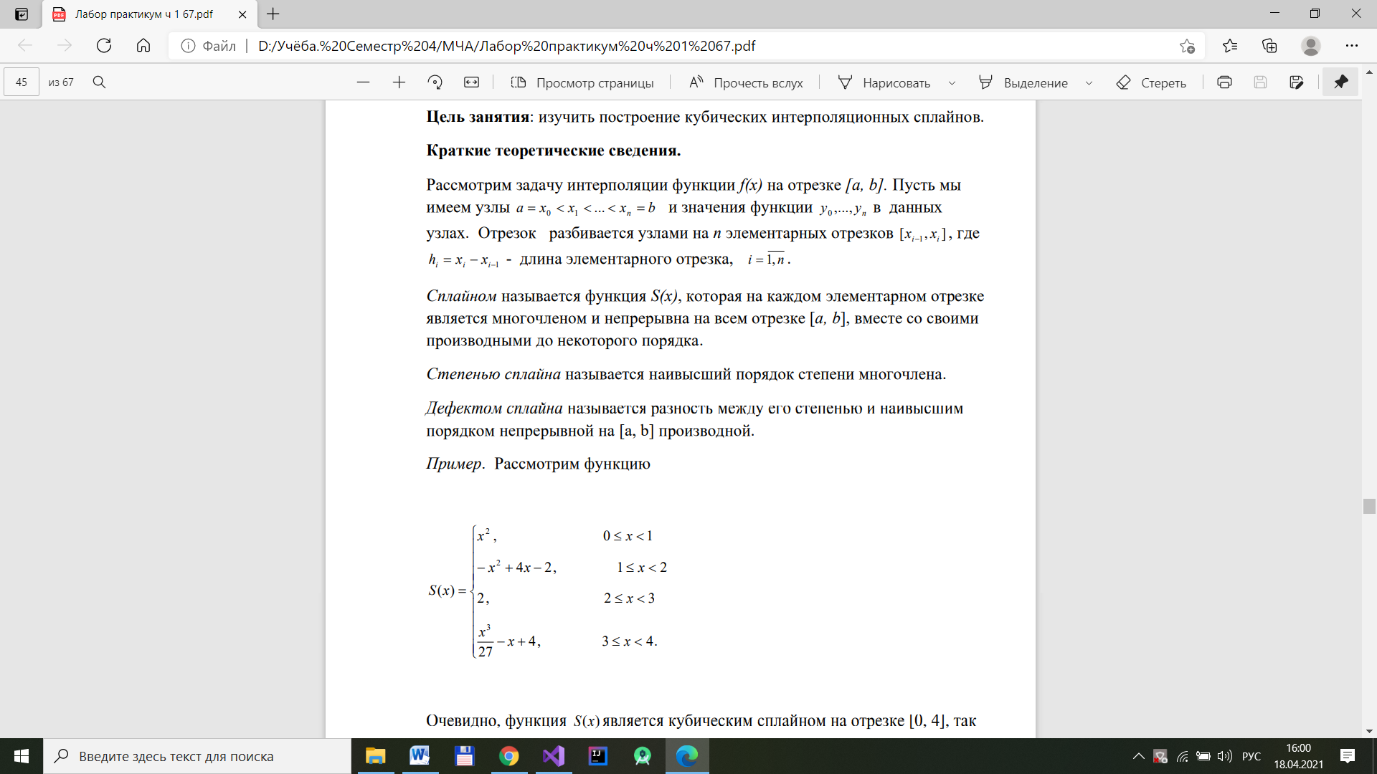

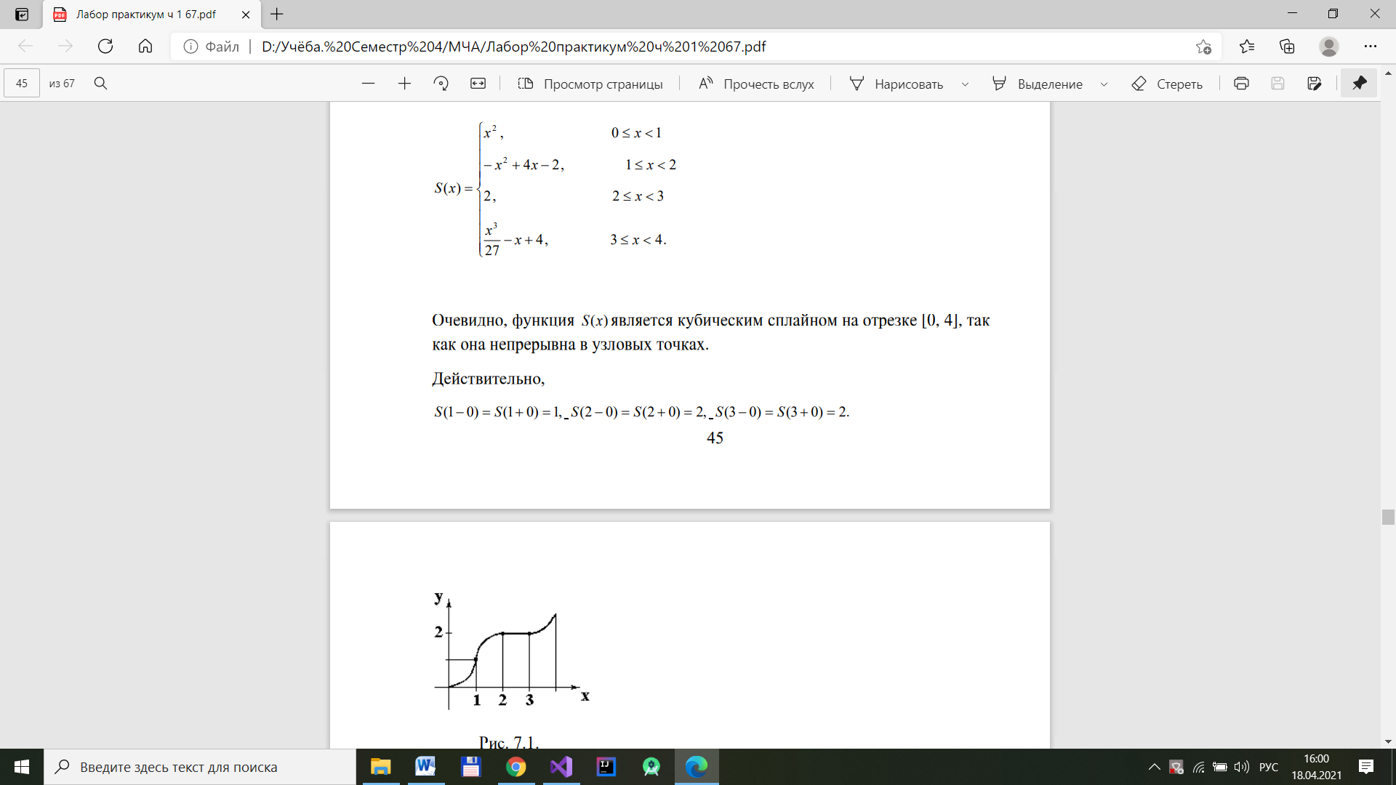

# 

# 

# 

# 

# 

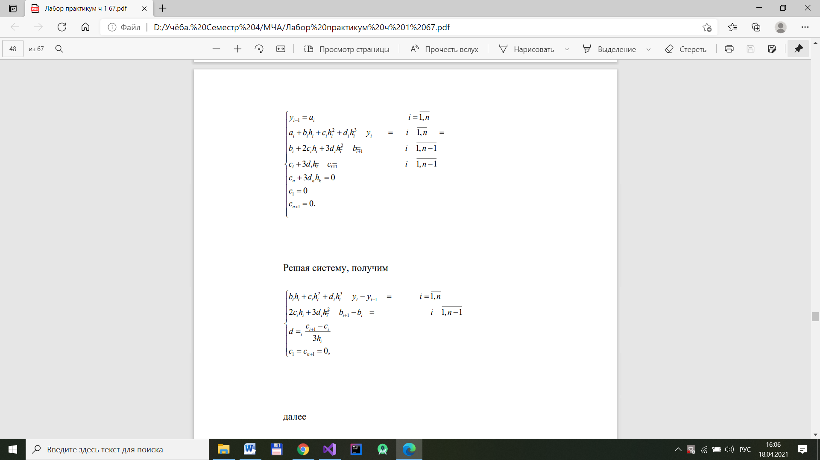

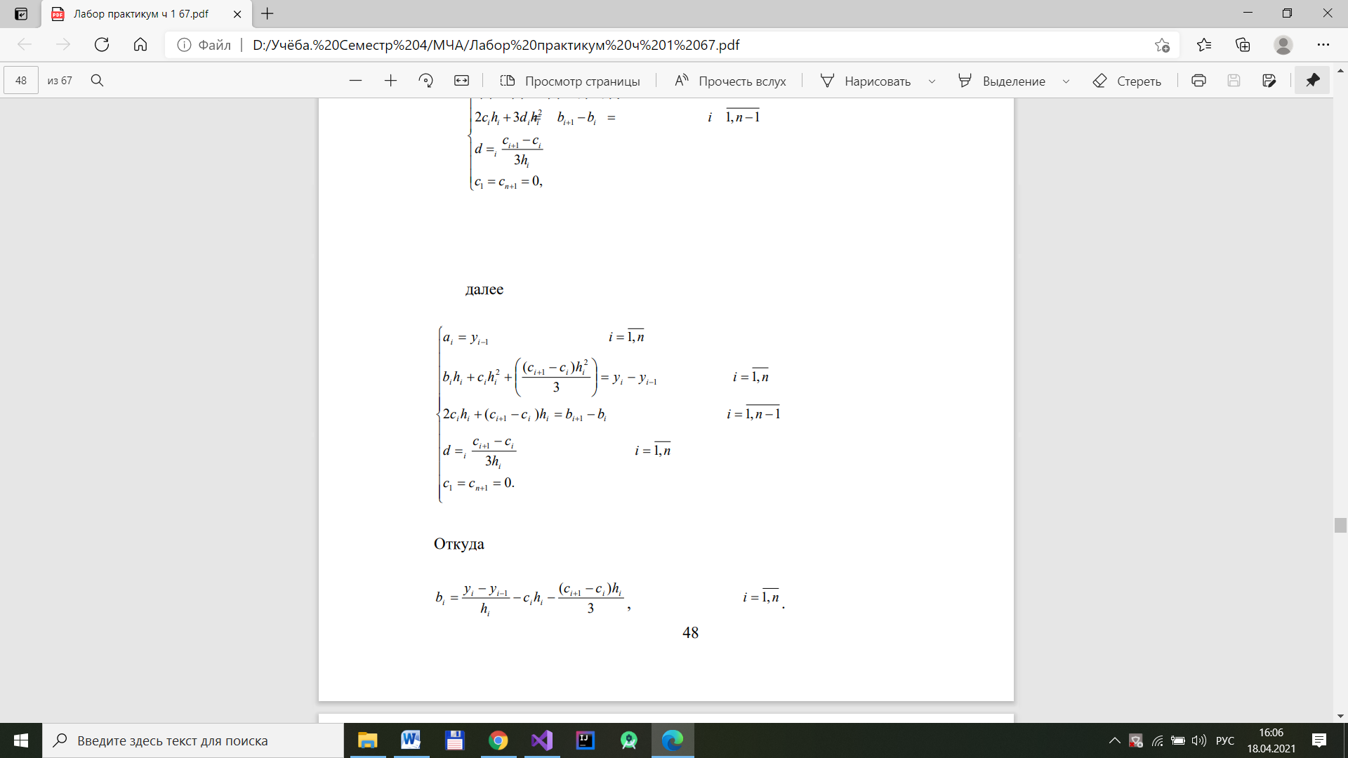

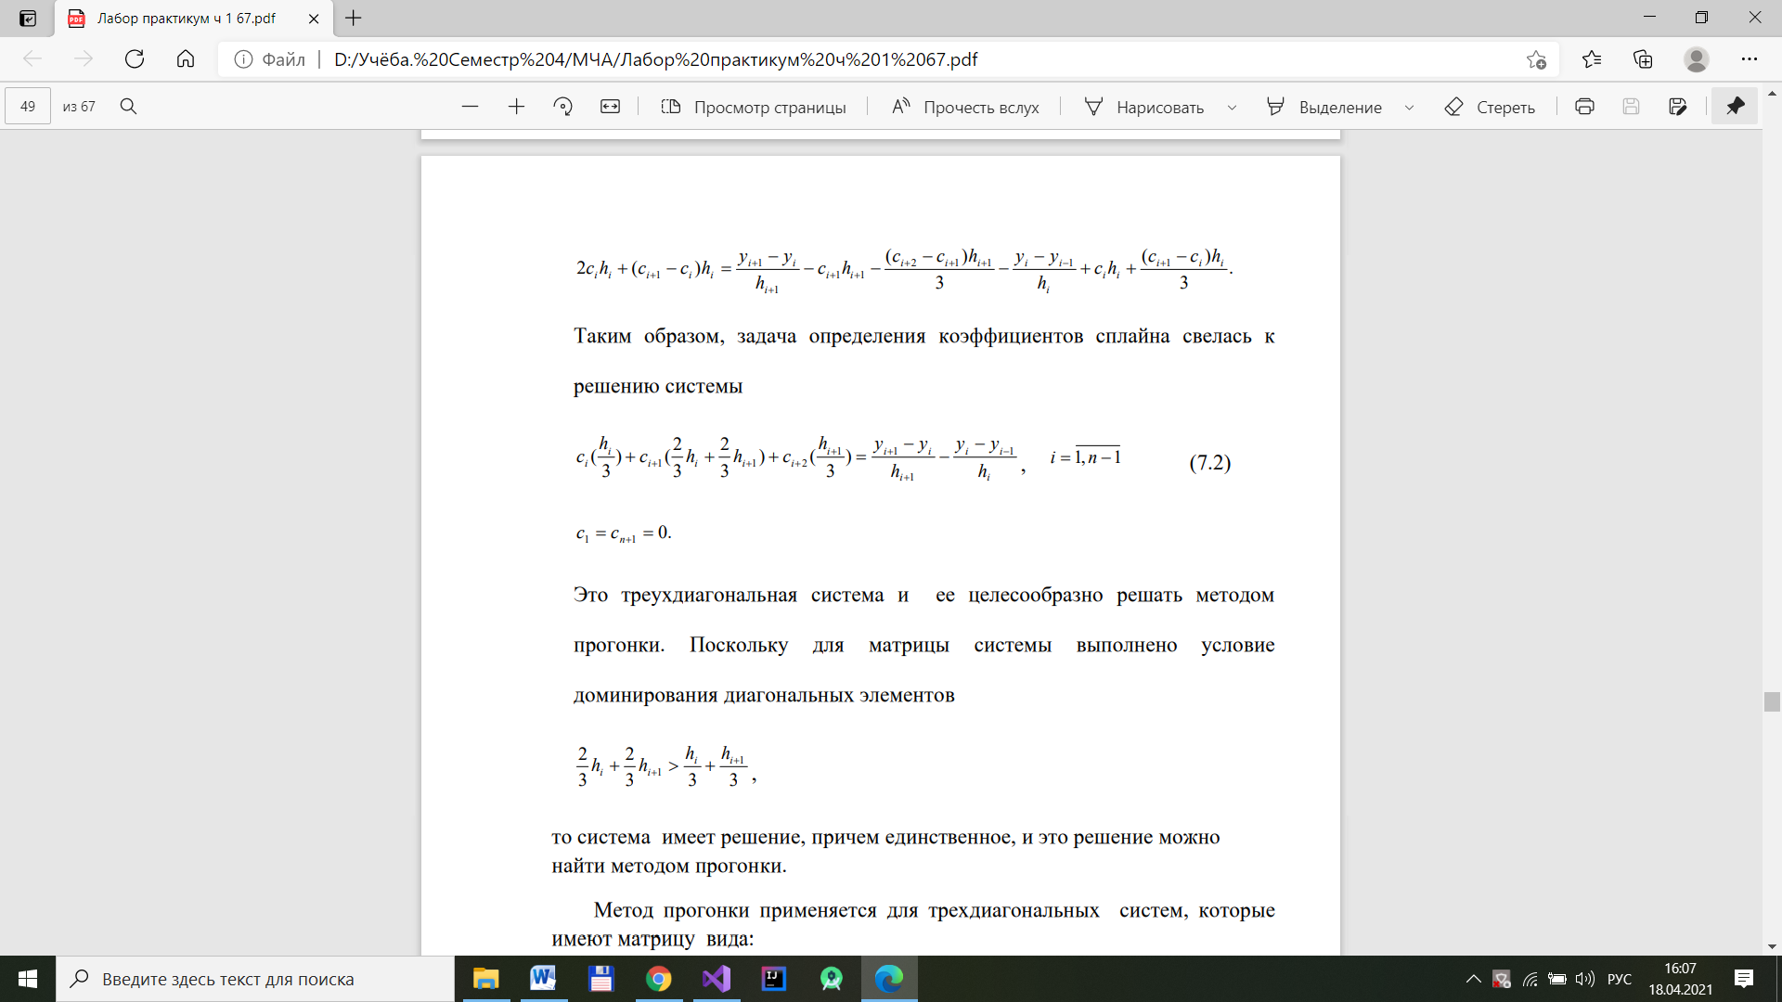

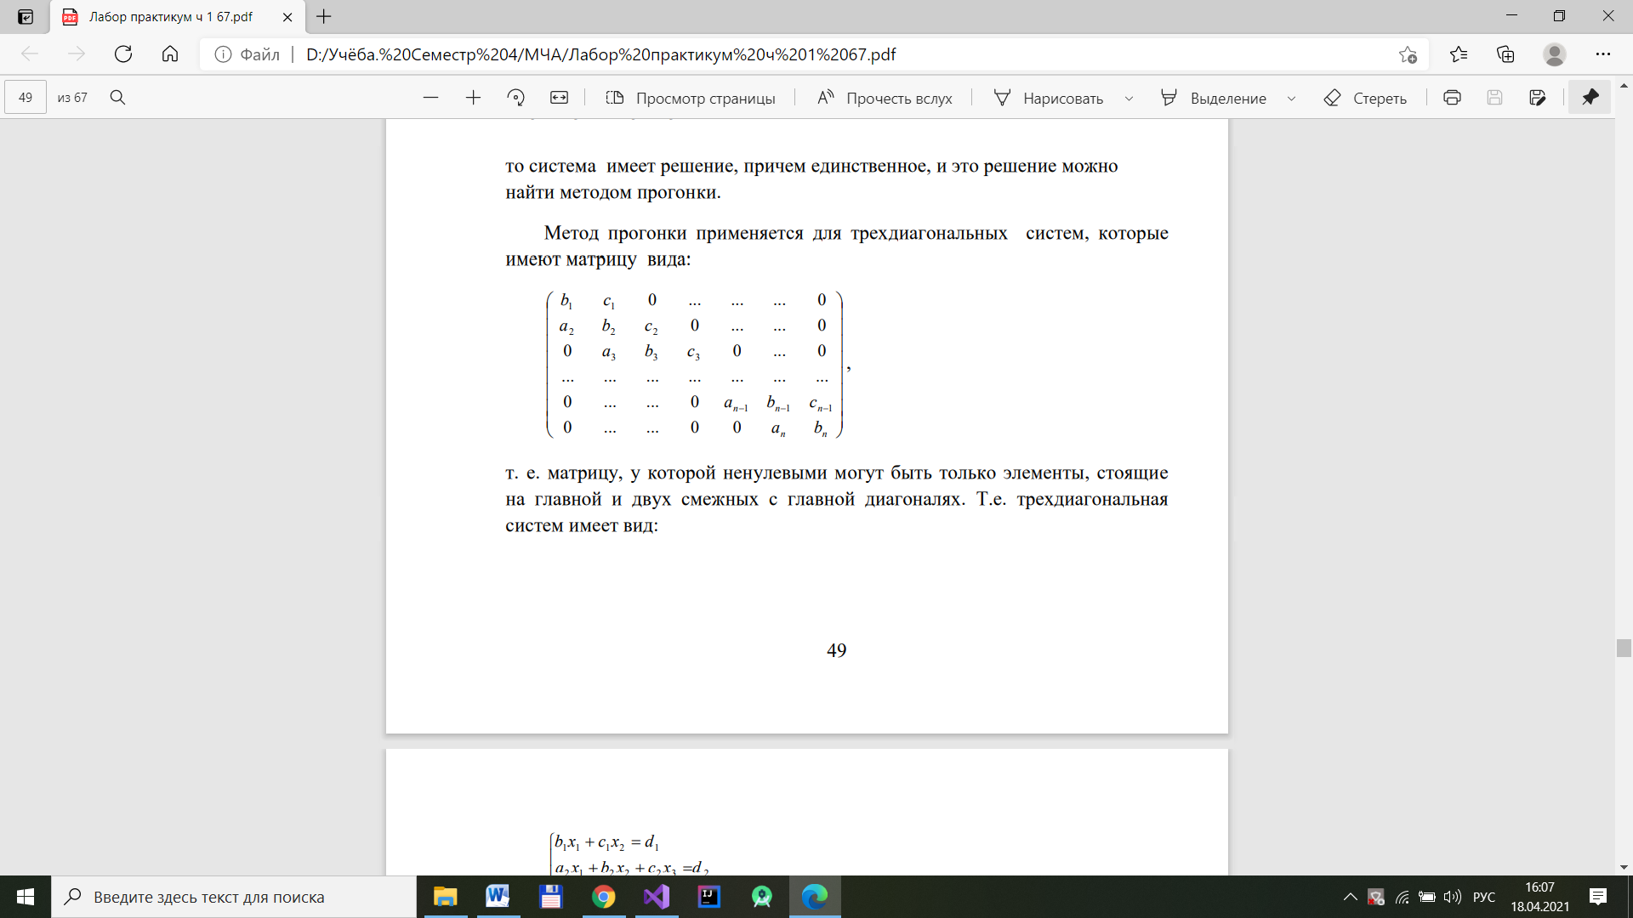

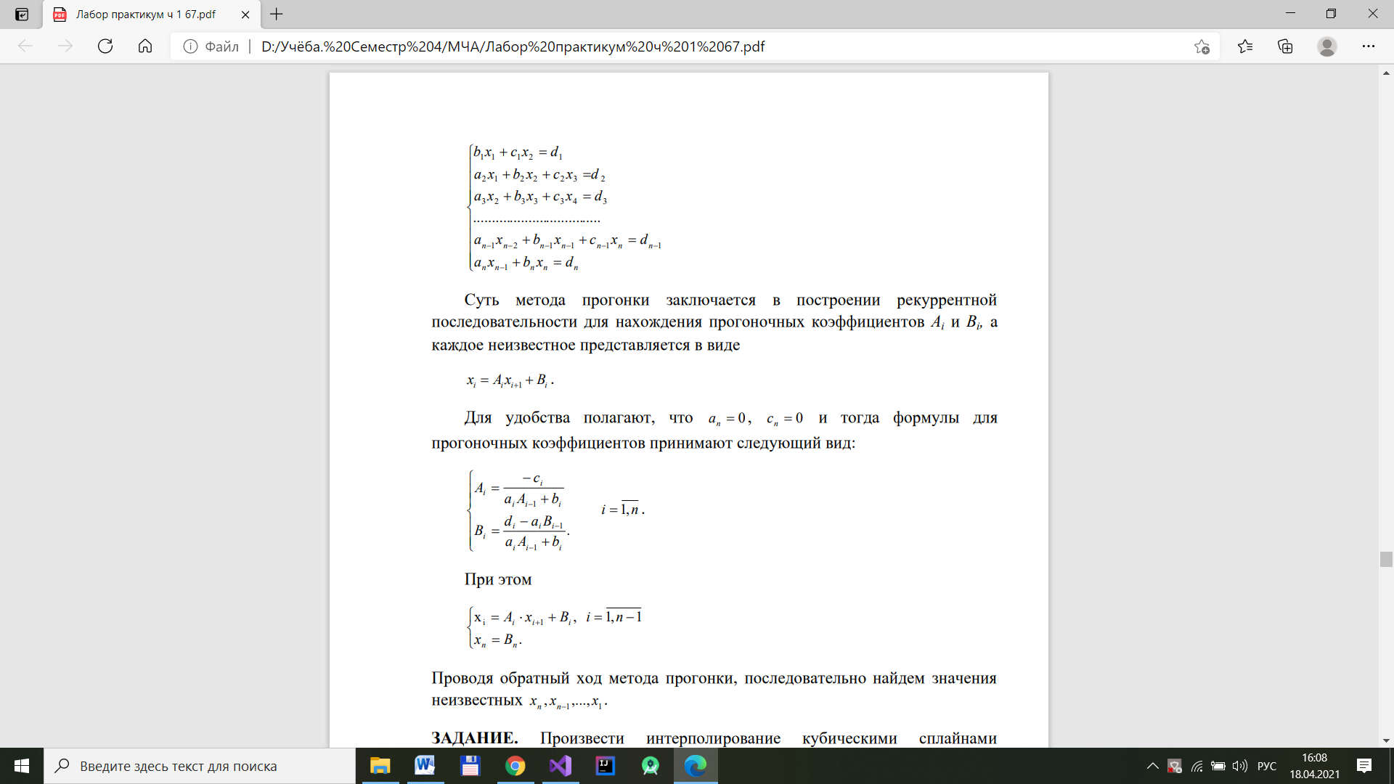

# Программная реализация

Вариант 11

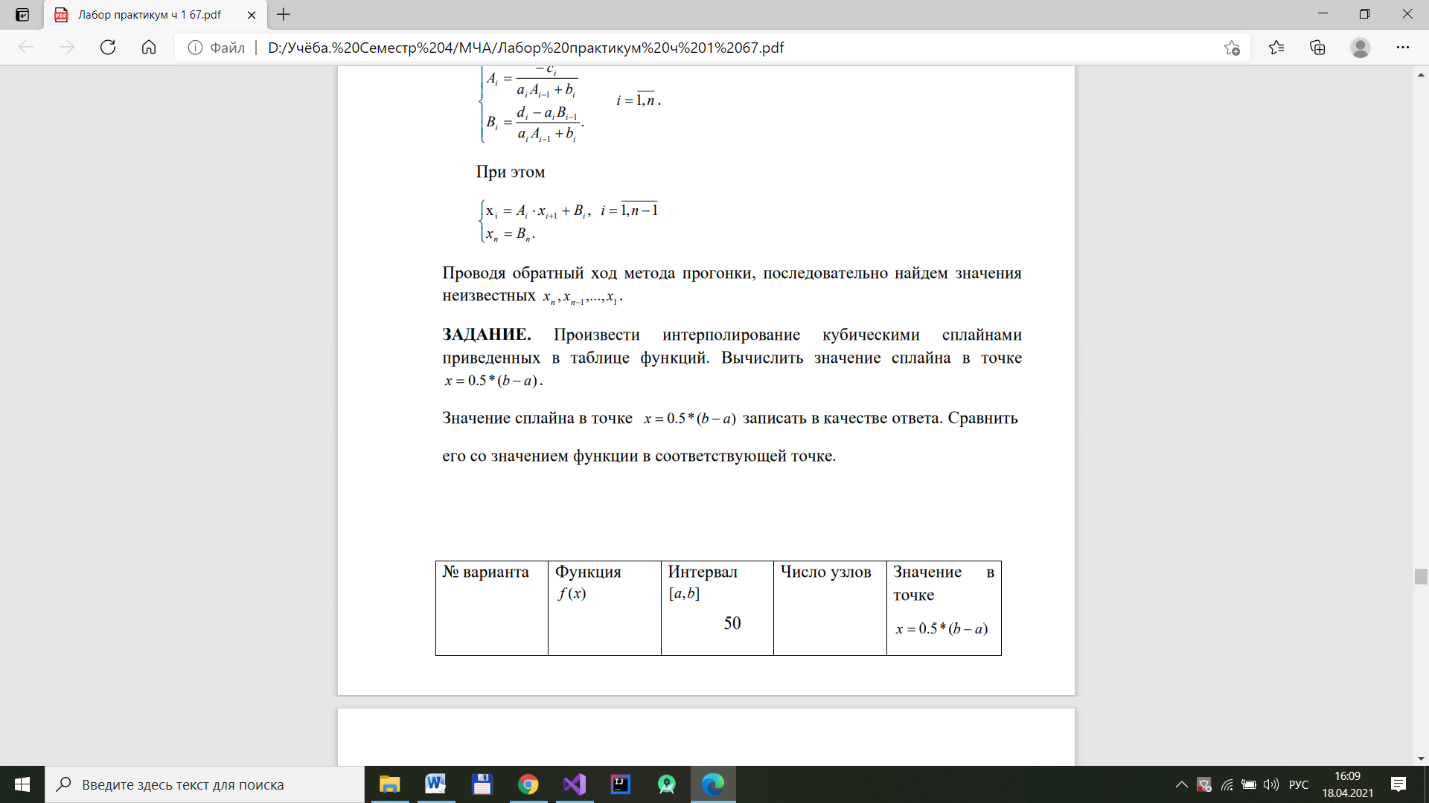

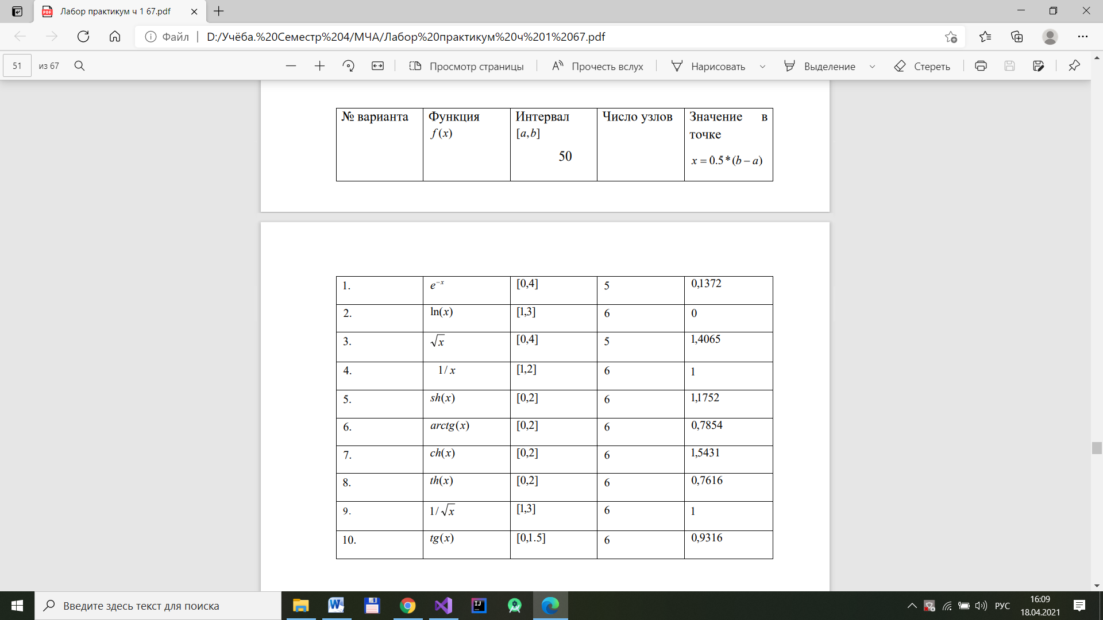

Решение:

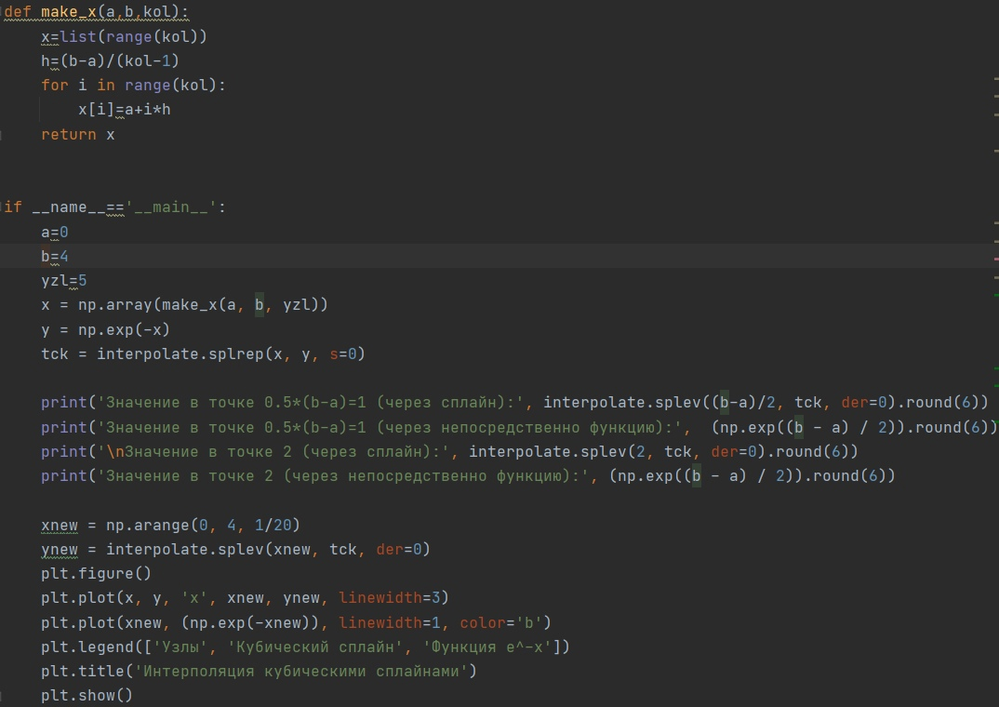

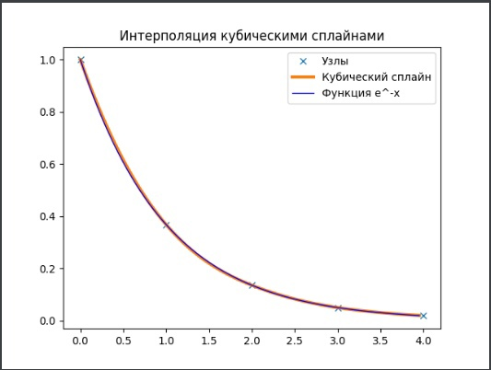

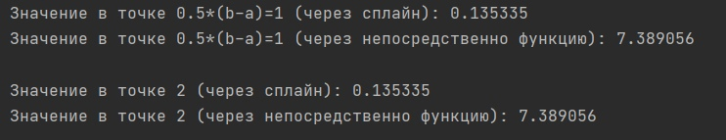

**Тестовый пример:**

F(x) = arctg(x)

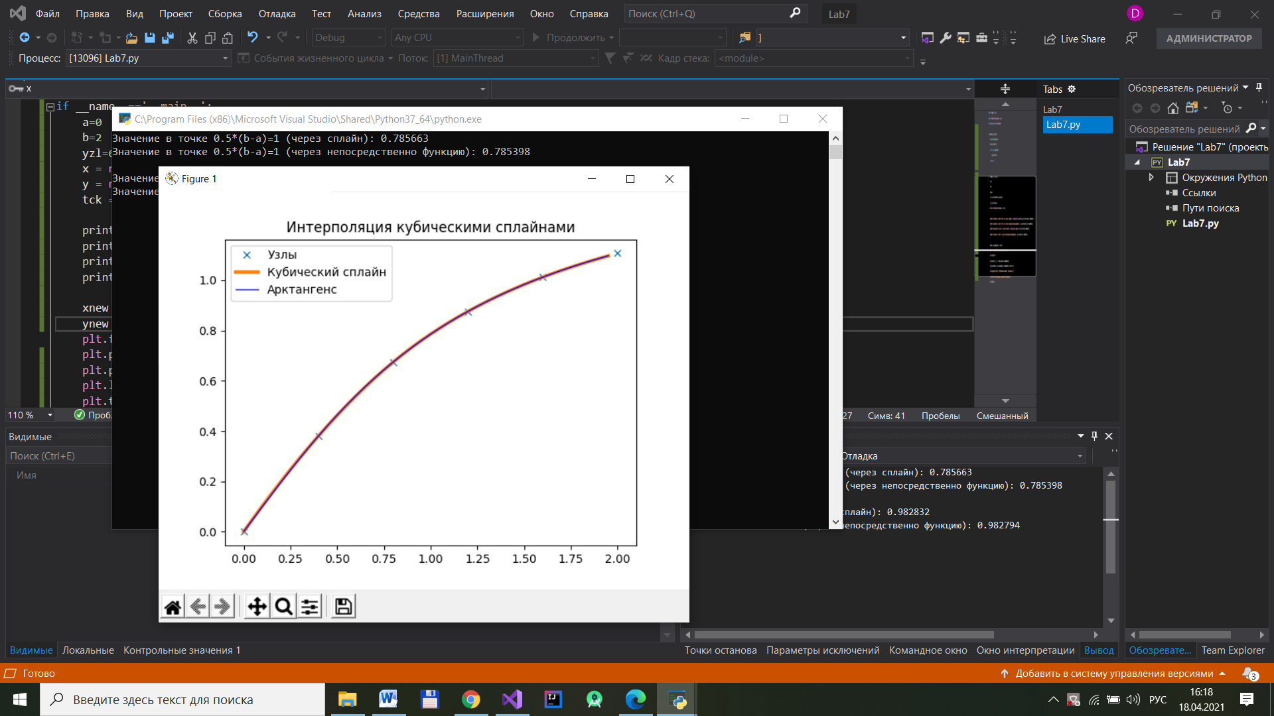

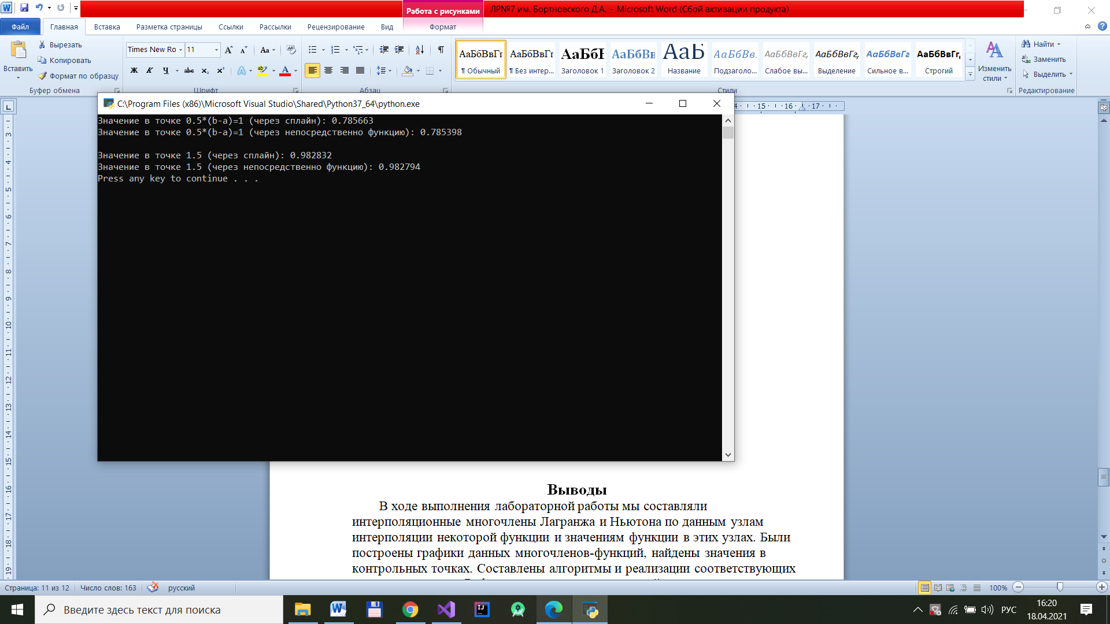

**Выводы**

В ходе выполнения лабораторной работы были изучены методы построения кубических интерполяционных сплайнов, составлены алгоритмы и реализации соответствующих программ на языке Python для решения поставленной задачи, выполнены тестовые задания.